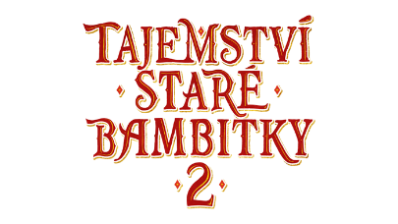
Výstava fotografií k pohádce Tajemství staré bambitky 2!
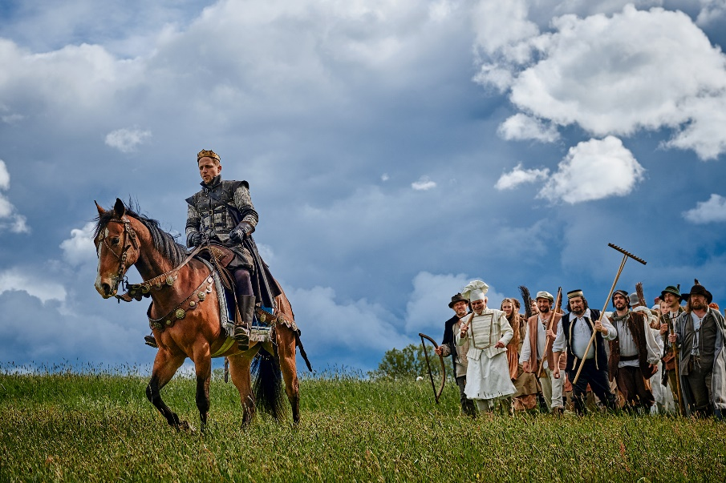
Přestože premiéra pohádky Tajemství staré bambitky 2 musela být kvůli zhoršené epidemické situaci odložena, bude možné nahlédnout do zákulisí jejího vzniku.
Od 2. do 31. prosince 2021 probíhá v prostorách Hybernské pasáže výstava fotografií Vojtěcha Reslera, která mapuje natáčení filmu letos na jaře. K vidění bude téměř padesát fotografií, polovina představí dění na plátně a hlavní herecké hvězdy filmu, druhá část umožní návštěvníkům nahlédnout za kameru, do filmařské „kuchyně“.
Výstava bude přístupná denně od 10 do 18 hodin, vstup je zdarma. Ještě před premiérou filmu v kinech naváže na výstavu vydání fotoknihy Tajemství staré bambitky 2, která rovněž představí nejlepší filmové scény a pohledy do zákulisí natáčení.
Tajemství staré bambitky 2 režiséra Iva Macharáčka je volným pokračováním jedné z nejúspěšnějších domácích pohádek posledního desetiletí. V hlavních rolích se představí Ondřej Vetchý, Tomáš Klus, Kamila Janovičová, Veronika Khek Kubařová, Valentýnka Bečková, Jiří Lábus, Miroslav Vladyka, Václav Noid Bárta, Petr Štěpánek, Markéta Plánková a další.
S premiérou filmu se počítá v roce 2022.
Fotografie z natáčení najdete zde:
https://mega.nz/folder/qh0kTDoR#C7LI1aac51cU47kYo1iOag
(aktivujte vložením do horního okna prohlížeče)
Foto: Fairytale Production – Vojtěch Resler
Pohádka Tajemství staré bambitky 2 vzniká v produkci Roberta Plavce a Radovana Vašáka ve společnosti Fairytale Production s.r.o., v koprodukci s Českou televizí, koproducentem je také společnost innogy. Do kin ji uvede společnost Bioscop.
Kontakt pro média:
Uljana Donátová Zuzana Janáková
uljana@donatova.com janakovaz@gmail.com
